Poniedziałek 08.06.2020r.

Temat: Gdzie mieszka dzik, żmija i łoś?

Propozycje dla rodziców:

- Proponuję naukę słów piosenki pt. „Zoo”
https://www.youtube.com/watch?v=U9qwrBxkRdQ

Miś
Proszę państwa, oto miś.
Miś jest bardzo grzeczny dziś.
Chętnie państwu łapę poda.
Nie chce podać? A to szkoda.

Lis
Rudy ojciec, rudy dziadek,
rudy ogon to mój spadek.
A ja jestem rudy lis.
Ruszaj stąd, bo będę gryzł.

Dzik
Dzik jest dziki, dzik jest zły,
dzik ma bardzo ostre kły.
Kto spotyka w lesie dzika,
ten na drzewo zaraz zmyka.

Żubr
Pozwólcie przedstawić sobie:
pan żubr we własnej osobie.
No, pokaż się, żubrze.
Zróbże minę uprzejmą, żubrze.

Małpy
Małpy skaczą niedościgle,
małpy robią małpie figl.
Niech pan spojrzy na pawiana,
co za małpa, proszę pana!

Coś
Bardzo trudno mi jest orzec czy to ptak czy nosorożec...

- Proponuję porozmawiać na temat dzikich zwierząt

Rodzic może wymienić nazwy dzikich zwierząt żyjących w Polsce i krótko o nich opowiedzieć.

Niedźwiedź brunatny – drapieżny ssak. Jego sierść ma kolor ciemnobrązowy. Można go spotkać w polskich górach (głównie w Bieszczadach i Tatrach). Niedźwiedzie to bardzo duże zwierzęta o grubej szyi i nieco wydłużonej głowie. Żywią się najchętniej rybami.
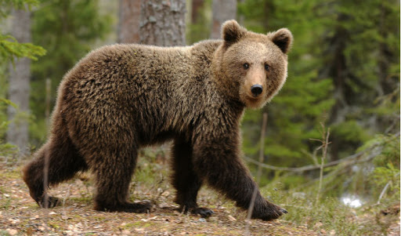
Żmija zygzakowata – gatunek węża jadowitego. Ciało ma zazwyczaj w kolorze ciemnozielonym lub brązowym, na grzbiecie nieco ciemniejszy „zygzak”. Można ją spotkać na obrzeżach lasów i podmokłych łąkach. Żywi się małymi zwierzętami: kretami, żabami, gryzoniami.

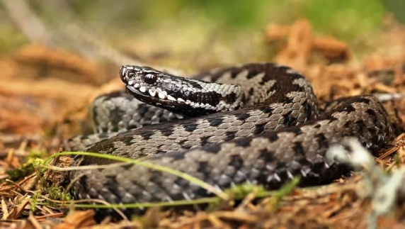f
Wilk szary – drapieżny ssak. Wilki są podobne do średniej wielkości psów, np. owczarków niemieckich, ich sierść składa się z kilku rodzajów białych i szarych włosów. Żywią się innymi zwierzętami. Można je spotkać w polskich lasach, najwięcej ich jest w górach (Karpatach).

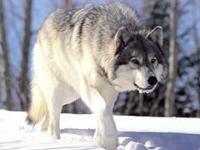
Dzik – duży ssak. Wyglądem przypomina dużą świnię domową, jego skóra jest pokryta szorstkimi włosami (czyli szczeciną) w kolorze czarnym lub ciemnobrązowym. Dziki występują w całej Polsce, najmniej jest ich w górach. Są wszystkożerne, najczęściej jedzą: żołędzie, grzyby i inne rośliny.

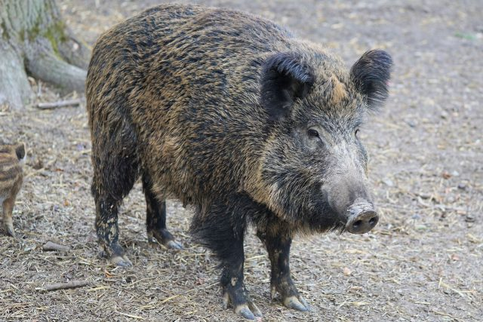
Sarna – ssak parzystokopytny. Można ją spotkać w całej Polsce, zamieszkuje głównie lasy liściaste, ale niektóre sarny przystosowały się również do mieszkania na polach, łąkach, nawet w pobliżu dużych miast. Sarna jest zwierzęciem średniej wielkości, ma smukłe ciało i wysokie nogi. Kolor jej sierści zmienia się w zależności od pory roku: latem jest czerwonobrązowa, zimą – siwobrązowa. Żywi się trawami, ziołami, grzybami, owocami leśnymi.
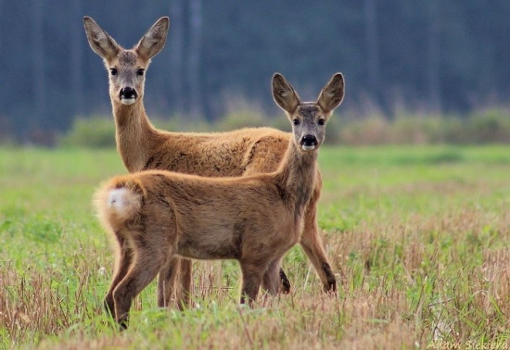

Łoś – największy ze ssaków kopytnych, ma duże rozłożyste poroże. Można go spotkać w wielu parkach narodowych w Polsce, lubi mokre podłoża, np. bagna. Żywi się roślinami.

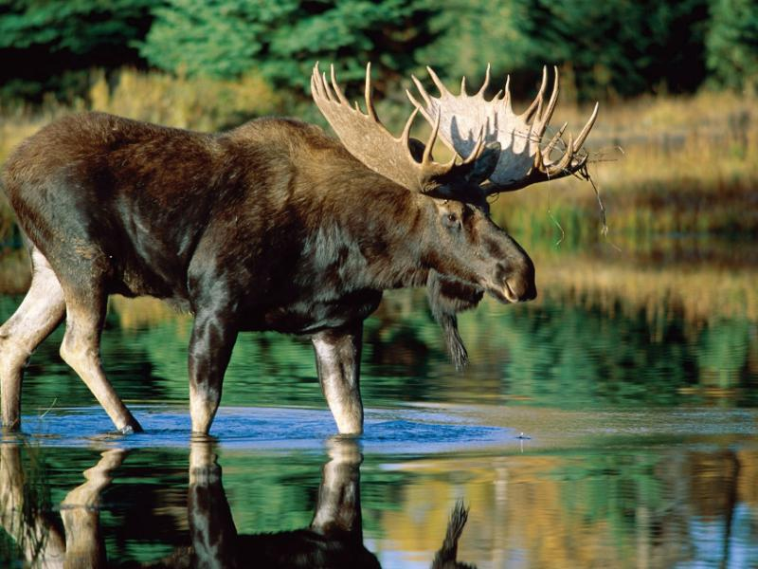
Bielik zwyczajny – duży ptak drapieżny, błędnie nazywany orłem. Można go zobaczyć w różnych miejscach naszego kraju, głównie przy zbiornikach wodnych (rzekach, jeziorach), bo bieliki żywią się rybami.

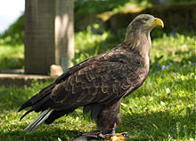

- Proponuję wykonać kartę pracy str. 43

- Proponuję wykonanie „Trąbofonu”- instrumentu muzycznego

Dzieci siedzi przy stoliku. Przed sobą ma rolkę po ręczniku papierowym, balon i nożyczki. Dziecko odcina fragment balonu i próbuje go naciągnąć na otwór rolki. Rodzic pomaga dziecku w konstruowaniu instrumentów. Dziecko gra na instrumencie, dmuchając w niezaklejony balonem koniec rolki.

